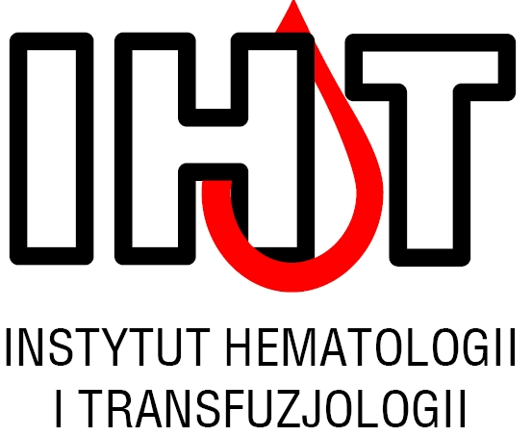
ul. Indiry Gandhi 14
02-776 Warszawa

ZASADY ŚRODOWISKOWE DLA WYKONAWCÓW
ŚWIADCZĄCYCH USŁUGI TRANSPORTOWE
związanych na podstawie umów z Instytutem Hematologii i Transfuzjologii

- Przestrzegać wymagań określonych w systemie zarządzania środowiskowego wg PN-EN ISO 14001, a w szczególności:
- przestrzegać wymagań prawnych w zakresie podpisanej ze Instytutem umowy,
- zmniejszać dla otoczenia uciążliwość swojej działalności związanej z wykonywaniem prac zleconych przez Instytut,
- minimalizować ilość powstających odpadów,
- zabierać z terenu Instytutu wszelkie odpady powstałe w czasie świadczenia usług,
- zmniejszać zużycie nośników energii i surowców naturalnych.
- Zakaz:
- wwożenia na teren Instytutu odpadów,
- składowania żadnych substancji mogących zanieczyścić powietrze atmosferyczne, wodę, glebę, a w przypadku, gdy substancje te służą do wykonywania usług, szczegóły ich składowania i stosowania należy uzgodnić z Pełnomocnikiem Dyrektora ds. Jakości,
- mycia pojazdów i sprzętu,
- spalania odpadów,
- wylewania jakichkolwiek substancji do gleby lub kanalizacji.
- Przeprowadzić szkolenie wśród podległych pracowników wykonujących usługę
w zakresie obowiązującej w firmie polityki środowiskowej i systemu zarządzania środowiskowego wg PN-EN ISO 14001.
- Dopuścić Pełnomocnika Dyrektora ds. Jakości do kontroli postępowania na okoliczność zgodności z przyjętymi zasadami środowiskowymi.

UWAGA:
W sytuacjach wątpliwych i nieokreślonych w powyższych zasadach środowiskowych należy zwracać się do Pełnomocnika Dyrektora ds. Jakości.

Instytut Hematologii Firma / Przedsiębiorstwo
i Transfuzjologii

................................................. ………………………….

Warszawa, dnia ...................................

